
Паспорт отряда КАЗАКОВ 1 «В» КЛАССА
г.Усть-Лабинск

Паспорт отряда КАЗАКОВ «Юные казачата»

Образовательное учреждение – МБОУ гимназия № 5
Руководитель отряда КАЗАКОВ – Газарова Елена Николаевна
Командир отряда Казаков – Мусаева Регина

Количество членов казачества – 27

Эмблема отряда – имеется
Название команды – Юные казачата
Девиз отряда – имеется
Речевка отряда – имеется
Гимн – имеется
Уголок КАЗАКОВ – имеется
Наличие положения - имеется
Паспорт - имеется
Наличие плана работы – имеется
Наличие формы - имеется
Портфолио – имеется

ПАСПОРТ ОТРЯДА КАЗАКОВ «ЮНЫЕ КАЗАЧАТА»

РУКОВОДИТЕЛЬ ОТРЯДА КАЗАКОВ
Газарова Елена Николаевна

НАЗВАНИЕ ОТРЯДА:
«ЮНЫЕ КАЗАЧАТА»
ДЕВИЗ:
Мы - веселые ребята,
Мы зовемся «Казачата».
Если будем мы едины-
Будем мы непобедимы!
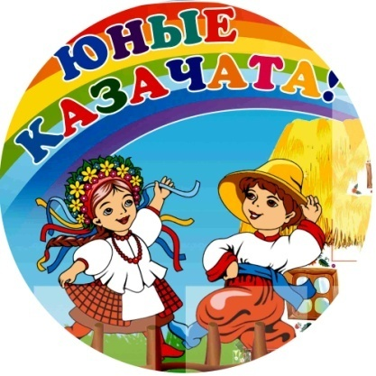
РЕЧЕВКА:
Патриотом быть всегда,
Славные творить дела!
Родину свою любить,
честью с детства дорожить!
Младшим помогать во всем,
Старшим отвечать добром!

ЭМБЛЕМА ОТРЯДА
«ЮНЫЕ КАЗАЧАТА»
МБОУ гимназия № 5 имени девяти
Героев Второй мировой войны г.Усть-Лабинска
муниципального образования
Усть-Лабинский раойн

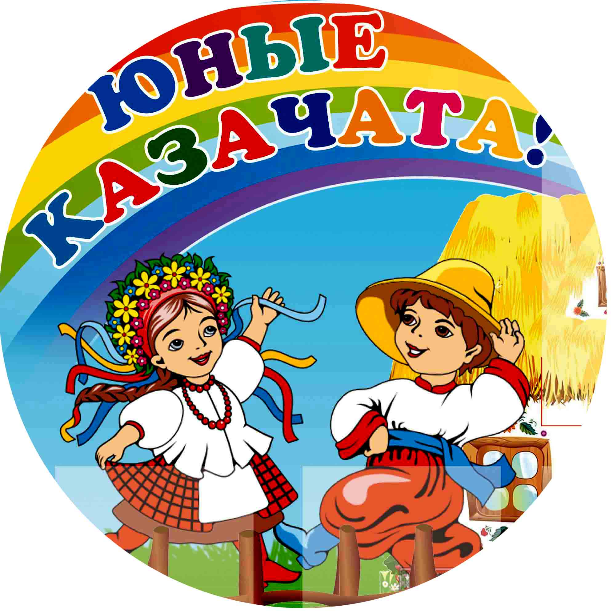

ОТРЯДНАЯ ПЕСНЯ

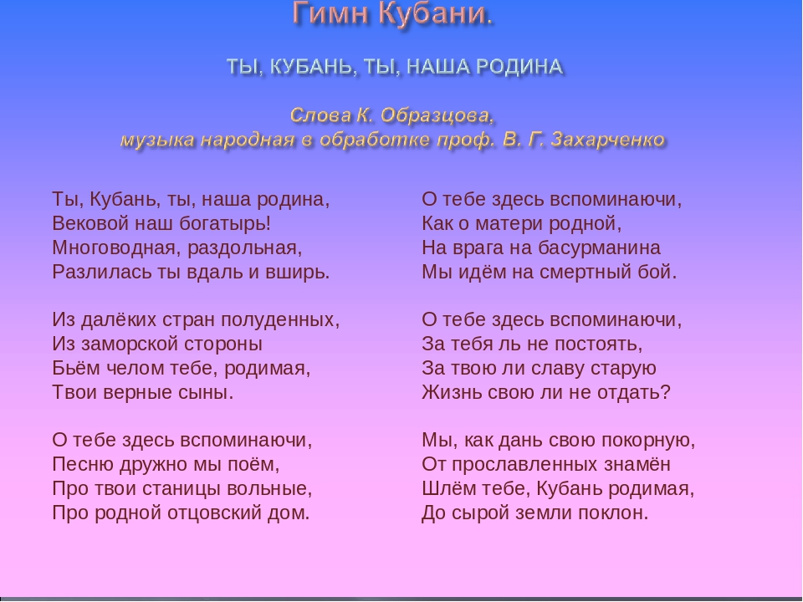

СПИСОК ОТРЯДА
№ п/п | ФИ казаков
 | Белоконь Артем Сергеевич
 | Боев Назар Юрьевич
 | Василенко Дарья Алексеевна
 | Васильев Василий Васильевич
 | Волобуева Дарья Петровна
 | Гончарук Арина Константиновна
 | Горобец Глеб Сергеевич
 | Деревянкин Варлаам Олегович
 | Дукина Анастасия Денисовна
 | Заманов Сулейман Царуевич
 | Игнатенко Дмитрий Анатольевич
 | Ишков Никита Сергеевич
 | Кобелев Родион Викторович
 | Комаров Кирилл Константинович
 | Лящевский Георгий Артурович
 | Мусаева Регина Юсуфовна
 | Поздняков Михаил Евгеньевич
 | Попов Богдан Александрович
 | Проторчина Аврора Игоревна
 | Рыбачек Ева Дмитриевна
 | Рысенко Святослав Юрьевич
 | Сараева Дарья Кирилловна
 | Сериков Богдан Каренович
 | Троянов Андрей Алексеевич
 | Федченко Вероника Александровна
 | Чуриков Никита Андреевич
 | Щербакова Валерия Вадимовна

Командир отряда «ЮНЫЕ КАЗАЧАТА»
_МУСАЕВА РЕГИНА_

ШТАБ ОТРЯДА

№ п/п | ФИ дружинника | Поручение
 | Мусаева Регина | Командир
 | Проторчина Аврора | Заместитель командира
 | Кобелев Родион | Руководитель 1 отделения
 | Поздняков Михаил | Руководитель 2 отделения
 | Деревянкин Варлаам | 1 помощник
 | Ишков Никита | 2 помощник

1 отделение | 2 отделение
- Белоконь Артем Сергеевич | - Лящевский Георгий Артурович
- Боев Назар Юрьевич | - Попов Богдан Александрович
- Василенко Дарья Алексеевна | - Рыбачек Ева Дмитриевна
- Васильев Василий Васильевич | - Рысенко Святослав Юрьевич
- Волобуева Дарья Петровна | - Сараева Дарья Кирилловна
- Гончарук Арина Константиновна | - Сериков Богдан Каренович
- Горобец Глеб Сергеевич | - Троянов Андрей Алексеевич
- Дукина Анастасия Денисовна | - Федченко Вероника Александровна
- Заманов Сулейман Царуевич | - Чуриков Никита Андреевич
- Игнатенко Дмитрий Анатольевич | - Щербакова Валерия Вадимовна
- Комаров Кирилл Константинович

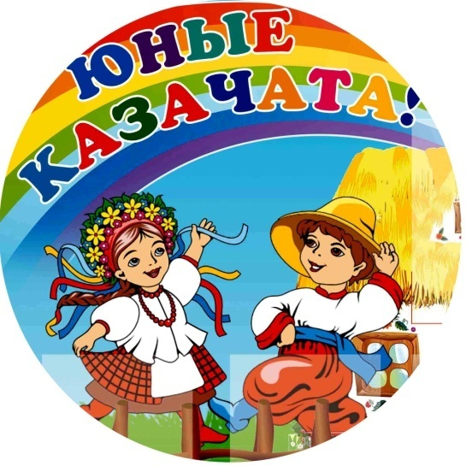

ДЕЯТЕЛЬНОСТЬ ОТРЯДА КАЗАКОВ

«ЮНЫЕ КАЗАЧАТА»
В МБОУ гимназии № 5 функционирует отряд ЮНЫЕ КАЗАЧАТА. Членами отряда являются учащиеся 2 «В» класса. Отряд ЮНЫХ КАЗАЧАТ имеет свою структуру, название, девиз, законы, положение о работе.
Составлен план работы отряда ЮНЫХ КАЗАЧАТ и план занятий с юными казаками. Работа ведется планомерно.
Казачата активно занимаются изучением истории, быта, традиций и законов казачества. Члены отряда используют различные формы работы: театрализованные представления «Быт казаков», соревнования «Папа, мама, я – спортивная семья », выпуск материалов «Заповеди казаков», проведение викторин, изготовление листовок для обучающихся и их родителей и т.д.
В начале каждого учебного года при проведении уроков мужества члены отряда проводят тематические занятия совместно с учителем: «Это каждый должен знать, обязательно на «5», с учащимися составляют сообщения, буклеты «Традиции кзаков», викторины «Праздники казаков»; театрализованное представление «Посвящение в казаки».
В рамках программы по внеурочной деятельности «Культура Кубани» отряд организует конкурсы рисунков, плакатов, составляет для ребят тренировочные кроссворды, ребусы. Для проведения таких мероприятий члены отряда в системе изучают историю казачества, что дает им возможность объективно и грамотно оценивать работы учащихся.
УТВЕРЖДАЮ
И.о.директора

_____________ Е.Н.Газарова

ПЛАН РАБОТЫ ОТРЯДА ЮИД
НА 2020-2021 УЧЕБНЫЙ ГОД

№ п/п | Мероприятия | Сроки
1. | Выборы членов и командира отряда ЮНЫХ КАЗАЧАТ | сентябрь
2. | Изучение положения об отряде ЮНЫХ КАЗАЧАТ | сентябрь
3. | Составление и утверждение плана работы отряда ЮНЫХ КАЗАЧАТ на 2020-2021 учебный год | сентябрь
4. | «Казачья старина» - час краеведения | сентябрь
5. | «Кубань родная – край казачий» - открытие книжной выставки | октябрь
6. | Историческая викторина: «Мы с тобой казаки». | сентябрь
7. | Цикл мастер классов по традиционному казачьему рукоделию | ноябрь, май
8. | Организация и проведение мероприятия, посвященного государственному празднику «День Единения» | ноябрь
9. | Выступление на классных часах для учащихся начальных классов. | в течение года
10. | Концерт, посвящённый празднику « День матери – казачки на Кубани». | ноябрь
11. | Оформление и обновление школьного уголка казачат | в течение года
12. | Выставка поделок «Кубанская Рукодельница». | февраль
13. | Организация конкурсов рисунков, плакатов. | в течение года
14. | «Кубанские забавы» (игры, конкурсы) | март
15. | «Православный праздник Пасхи» | апрель
16. | Анализ работы отряда ЮНЫХ КАЗАЧАТ за 2020-2021 учебный год. | май

Казачьи заповеди!
v Никогда не обижай слабого, не воюй с ним.

v Не трать своей души на ненависть, зависть.

v Будь послушным, будь опрятным.

v Будь законопослушным, но помни – душа твоя принадлежит только Богу, и да не проникнет в нее зло человеческое.

v Храбрые всегда добрые, потому как они сильные.

v Люби Россию, ибо она твоя мать и ничто в мире не заменит тебе ее.

v Люби все, что с ранних лет ты впитал в кровь и плоть в вольных степях твоей Кубани.

v Человеку с малых лет плохо, если корней у него нет.

v У любого человека должны быть, кроме родителей, четыре корня:
-родная земля,
-родной язык,
-родная культура,
-родная история.
